Tillsynsbegäran – information om höga naturvärden och fridlysta arter i samrådsanmälan S 1220-2026 i Hylte kommun
Denna tillsynsbegäran behandlar höga naturvärden i samrådsanmälan S 1220-2026 i Hylte kommun som inkom 2026-04-29 och omfattar 30,8 ha.
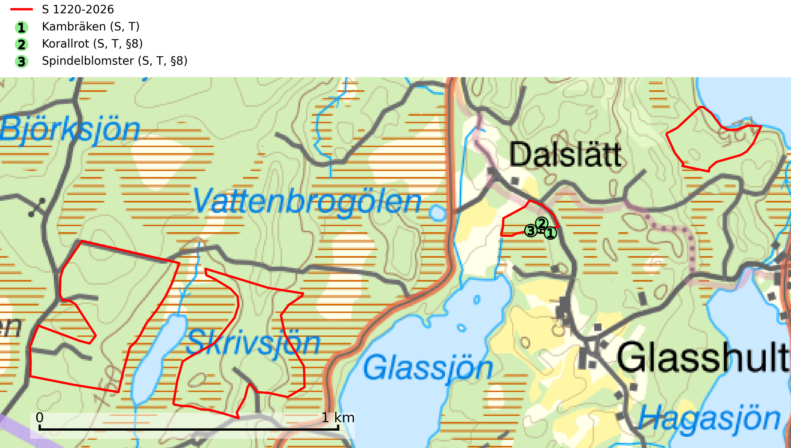
Figur 1. Fyndplatser för naturvårdsarter inom 16 meter från samrådsanmälan. Markörer utan svart kant är placerade på fyndplatsen. Markörer med svart kant är placerade vid sidan av fyndplatsen och har ett svart streck som visar fyndplatsens exakta position. Kartans mittpunktskoordinat är N 6306406, E 389440 i SWEREF 99 TM.
Inom 16 meter från samrådsanmälan finns fynd av 3 naturvårdsarter, varav 2 är fridlysta, 3 är typiska (T) och 3 är signalarter (S): kambräken (S, T), korallrot (S, T, §8) och spindelblomster (S, T, §8). Se Figur 1.

Tillsynsbegäran
Vi begär härmed att Skogsstyrelsen fattar beslut enligt miljöbalken som säkerställer att skogens höga naturvärden bevaras samt att EU-lagstiftning efterlevs och att artskyddsbrott förhindras.
Vi önskar även ta del av de ställningstaganden och beslut som myndigheten meddelar till följd av aktuell samrådsanmälan och föreningens inlaga (se 34 § förvaltningslagen).

Naturvårdsarter och fridlysta arter
Nedan följer beskrivningar av de naturvårdsarter och fridlysta arter som har sina livsmiljöer och växtplatser i den samrådsanmälda skogen. De påträffade naturvårdsarterna är ett tydligt kvitto på att det rör sig om en skog med höga naturvärden.
Kambräken är i mellersta och östra Sverige en bra signalart som indikerar fuktiga skogsmiljöer med höga naturvärden. Ofta rör det sig om reliktförekomster i kontinuitetsskogar på källpåverkade marker och marker med ytligt rörligt markvatten. Växten är i mellersta och östra Sverige starkt känslig för avverkning som kan medföra ökad frostrisk på växtplatsen liksom alla former av markavvattning och körskador. Kambräken är typisk art för 9040 Fjällbjörkskog och 7160 Källor och källkärr (Nitare & Skogsstyrelsen, 2019; SLU Artdatabanken, 2025).
Korallrot (§8) växer i sumpskogar och annan fuktig eller växelfuktig skogsmark, exempelvis i alkärr och kärrkanter, fuktiga bäckdalar, raviner, myrlaggar, sumpiga strandskogar samt i fuktiga lundar. Den visar på mer eller mindre stabila förhållanden och intakt hydrologi och är känslig för avverkning, körskador, skogsgödsling och dikning. Korallrot är typisk art för 9080 Lövsumpskog och fridlyst enligt 8 § artskyddsförordningen (SLU Artdatabanken, 2024; Nitare & Skogsstyrelsen, 2019).
Spindelblomster (§8) växer i äldre mossrik granskog eller barrblandskog, men även i fjällbjörkskog. Arten indikerar långvarig trädkontinuitet och hög luftfuktighet och är mycket känslig för uttorkning och markskador. Spindelblomster har i många trakter minskat starkt under senare tid på grund av slutavverkningar och skogsmarksdikning. Spindelblomster är typisk art för 9010 Taiga, 9050 Näringsrik granskog och 9040 Fjällbjörkskog (Nitare & Skogsstyrelsen, 2019; SLU Artdatabanken, 2025).

